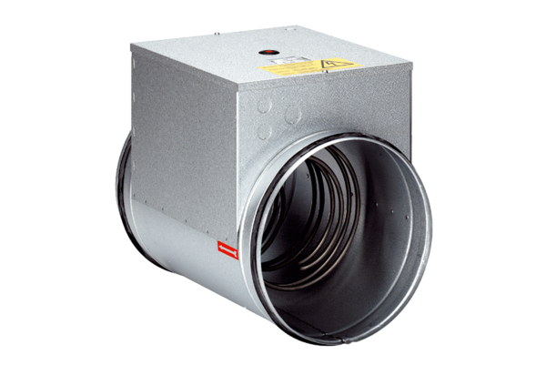Электрокалорифер DRH 16-5Комплект поставки: 1 штукАссортимент: C
Номер артикула: 0082.0105Изготовитель: MAICO

